MODUL AJAR KURIKULUM MERDEKA
BAB IV BERSYUKUR DENGAN AKIKAH, PEDULI SESAMA DENGAN BERKURBAN

INFORMASI UMUM
A. IDENTITAS MODUL
Penyusun  Instansi  Tahun Penyusunan  Jenjang Sekolah  Mata Pelajaran  Fase / Kelas / Semester  Alokasi Waktu | :  :  :  :  :  :  : | ................................................  ................................................  Tahun 20..  SMP  Pendidikan agama Islam dan Budi Pekerti  D / IX / I (Ganjil)  4 Pekan / 12 jam pelajaran
B. KOMPETENSI AWAL
Capaian Pembelajaran Fase D
Pada akhir Fase D, pada elemen Al-Qur’an Hadis peserta didik memahami definisi Al-Qur’an dan Hadis Nabi dan posisinya sebagai sumber ajaran agama Islam. Peserta didik juga memahami pentingnya pelestarian alam dan lingkungan sebagai bagian yang tidak terpisahkan dalam ajaran Islam. Peserta didik juga mampu menjelaskan pemahamannya tentang sikap moderat dalam beragama. Peserta didik juga memahami tingginya semangat keilmuan beberapa intelektual besar Islam. Dalam elemen akidah, peserta didik mendalami enam rukun Iman. Dalam elemen akhlak, peserta didik mendalami peran aktivitas salat sebagai bentuk penjagaan atas diri sendiri dari keburukan. Peserta didik juga memahami pentingnya verifikasi (tabayyun) informasi sehingga dia terhindar dari kebohongan dan berita palsu. Peserta didik juga memahami definisi toleransi dalam tradisi Islam berdasarkan ayat- ayat Al-Qur’an dan Hadis-Hadis Nabi. Peserta didik juga mulai mengenal dimensi keindahan dan seni dalam Islam termasuk ekspresi-ekspresinya. Dalam elemen ibadah, peserta didik memahami internalisasi nilai-nilai dalam sujud dan ibadah salat, memahami konsep mu‘āmmalah, riba, rukhsah, serta mengenal beberapa mazhab fikih, dan ketentuan mengenai ibadah qurban. Dalam elemen sejarah, peserta didik mampu menghayati penerapan akhlak mulia dari kisah-kisah penting dari Bani Umayyah, Abbasiyyah, Turki Usmani, Syafawi dan Mughal sebagai pengantar untuk memahami alur sejarah masuknya Islam ke Indonesia.
Capaian Pembelajaran Fase D Berdasarkan Elemen
Elemen | Capaian Pembelajaran
Fikih | Peserta didik memahami internalisasi nilai-nilai dalam sujud dan ibadah salat, memahami konsep muʿāmalah, riba, rukhsah, serta mengenal beberapa mazhab fikih, dan ketentuan mengenai ibadah qurban.

C. PROFIL PELAJAR PANCASILA
- Beriman, Bertakwa Kepada Tuhan Yang Maha Esa, Dan Berakhlak Mulia, Bergotong-Royong, Bernalar Kritis.
D. SARANA DAN PRASARANA
Kebutuhan sarana prasarana dan media pembelajaran
- LCD Projector, Speaker aktif, Notebook, CD Pembelajaran interaktif, HP, kamera, kertas karton, spidol atau media lain sesuai situasi dan kondisi sekolah.
E. TARGET PESERTA DIDIK
- Peserta didik reguler/tipikal: umum, tidak ada kesulitan dalam mencerna dan memahami materi ajar.
F. MODEL PEMBELAJARAN
- Pembelajaran Tatap muka.
KOMPONEN INTI
A. TUJUAN KEGIATAN PEMBELAJARAN
Tujuan Pembelajaran Bab :
Setelah mempelajari materi ini, peserta didik diharapkan mampu menjelaskan ketentuan dan hikmah penyembelihan hewan, akikah dan kurban dalam ajaran Islam dengan benar, mendemonstrasikan tata cara penyembelihan hewan, mengidentifikasi hikmah akikah dan kurban, meyakini bahwa ibadah kurban dan akikah merupakan perintah agama terbiasa melakukan penyembelihan hewan sesuai ketentuan Islam, serta mampu membuat karya berupa narasi/video tentang kurban atau akikah yang dilaksanakan, mendi lingkungan tempat tinggal secara kreatif.

Tujuan Pembelajaran per Sub Bab
a. Pertemuan pertama
Melalui metode Contextual Teaching and Learning, peserta didik mampu:
1) menjelaskan ketentuan penyembelihan hewan dalam ajaran Islam dengan benar
2) menjelaskan hikmah penyembelihan hewan dalam ajaran Islam dengan benar
3) menjalankan syariat penyembelihan hewan dengan benar.
b. Pertemuan kedua
Melalui Metode demonstrasi, peserta didik mampu:
1) mendemonstrasikan tata cara penyembelihan hewan dengan benar
2) terbiasa melakukan penyembelihan hewan sesuai ketentuan Islam.

c. Pertemuan ketiga
Melalui Metode kunjung karya, peserta didik mampu:
1) menjelaskan ketentuan kurban dengan benar
2) menjelaskan ketentuan akikah dengan benar
3) meyakini bahwa ibadah kurban dan akikah merupakan perintah agama
d. Pertemuan keempat
Melalui model pembelajaran berbasis produk dan reflektif thinking, peserta
didik dapat:
1) mengidentifikasi hikmah akikah
2) mengidentifikasi hikmah kurban
3) mampu membuat karya berupa narasi/video tentang pelaksanaan ibadah kurban dan akikah di lingkungan sekitar rumah secara kreatif
4) terbiasa berperilaku peduli terhadap sesama
B. PEMAHAMAN BERMAKNA
Penyembelihan Hewan dalam Ajaran Islam, Kurban dalam Ajaran Islam, Akikah dalam Ajaran Islam, dan Hikmah Kurban dan Akikah
C. PERTANYAAN PEMANTIK
Guru meminta peserta didik untuk mengamati Infografis bab 4 tentang syariat penyembelihan, akikah dan kurban. Guru memberikan penjelasan tambahan apabila peserta didik belum memahami infografis.
a. Selanjutnya guru meminta peserta didik untuk membaca Pantun Islami, dan mengerjakan Aktivitas 1 sebagai respons terhadap rubrik pantun
b. Guru mengajak peserta didik untuk membaca rubrik Tafakur, dan melakukan Aktivitas 2 sebagai respons terhadap rubrik Tafakur
c. Setelah itu guru memberikan kata kunci topik yang akan dibahas, terdapat pada rubrik Titik Fokus.
D. KEGIATAN PEMBELAJARAN
Pertemuan pertama metode Contextual Teaching and Learning
a. Kegiatan Pendahuluan
a. Guru membuka pembelajaran dengan salam
b. Guru mengajak peserta didik untuk berdoa, membaca Al-Qur’an surah/ ayat pilihan
c. Guru menyiapkan fisik dan mental peserta didik untuk belajar, dengan mengecek kehadiran, kerapian pakaian dan memberikan beberapa pertanyaan terkait kesiapan psikis mereka mengikuti pelajaran
d. Guru memberikan motivasi dan mengajukan pertanyaan yang berkaitan dengan materi pembelajaran, menyampaikan cakupan materi, tujuan, dan kegiatan yang akan dilakukan, lingkup dan teknik penilaian.
e. Mengondisikan peserta didik untuk duduk secara berkelompok.

b. Kegiatan inti
1) Guru menjelaskan materi ketentuan penyembelihan hewan dalam ajaran Islam secara singkat
2) Peserta didik secara berkelompok diajak untuk mempelajari materi ketentuan dan hikmah penyembelihan hewan dalam ajaran Islam secara detail
3) Peserta didik mengerjakan Aktivitas 3, Aktivitas 4 dan aktivitas 6 berdasarkan pengetahuan dan pengalaman masing-masing
4) Setiap kelompok melakukan sharing kepada kelompok lain agar mendapat tanggapan
5) Setelah semua kelompok presentasi, setiap kelompok melakukan perbaikan hasil diskusi dan mengembangkannya
6) Guru mengajak peserta didik untuk mempraktekkan pengetahuan dan pengalaman tersebut
7) Menginformasikan dan mempersiapkan untuk kegiatan praktik penyembelihan pada pertemuan yang akan datang.

c. Kegiatan penutup
1) Guru dan peserta didik menyimpulkan materi pelajaran.
2) Guru dan peserta didik melakukan refleksi.
3) Guru dapat memberikan penugasan dan informasi lain sebagai tindak lanjut proses pembelajaran.
4) Mengajak semua peserta didik untuk mengakhiri pembelajaran dengan berdoa.
Pertemuan kedua metode demonstrasi
a. Kegiatan Pendahuluan
a. Guru membuka pembelajaran dengan salam
b. Guru mengajak peserta didik untuk berdoa, membaca Al-Qur’an surah/ ayat pilihan
c. Guru menyiapkan fisik dan mental peserta didik untuk belajar, dengan mengecek kehadiran, kerapian pakaian dan memberikan beberapa pertanyaan terkait kesiapan psikis mereka mengikuti pelajaran
d. Guru memberikan motivasi dan mengajukan pertanyaan yang berkaitan dengan materi pembelajaran, menyampaikan cakupan materi, tujuan, dan kegiatan yang akan dilakukan, lingkup dan teknik penilaian.
e. Mengondisikan peserta didik untuk duduk secara berkelompok.
b. Kegiatan inti
Peserta didik berkumpul bersama kelompok masing-masing, dengan menyiapkan hewan yang akan disembelih seperti dituangkan dalam Aktivitas 5.
1) Guru memberi penjelasan terkait materi penyembelihan hewan
2) Guru memberikan pengarahan terkait teknik penyembelihan dan tahapan kegiatan yang harus dilaksanakan seperti teknik memegang hewan yang akan disembelih, teknik menemukan dua saluran nafas dan makannya, teknik penggunaan pisau yang tajam.
3) Setiap kelompok mencoba memperagakan penyembelihan secara bergiliran, guru melakukan pembimbingan
4) Setiap anggota kelompok berbagi tugas, dan memperhatikan praktik penyembelihan
5) Guru memberikan apresiasi terhadap semua kelompok dan melakukan refleksi materi, serta kendala yang ditemui dalam proses demonstrasi, sehingga diperoleh solusi untuk mengatasi kendala tersebut
6) Guru mengingatkan dan mengajak peserta didik agar terbiasa melakukan penyembelihan hewan sesuai ketentuan Islam.

c. Kegiatan penutup
1) Guru dan peserta didik menyimpulkan materi pelajaran.
2) Guru dan peserta didik melakukan refleksi.
3) Guru dapat memberikan penugasan dan informasi lain sebagai tindak lanjut proses pembelajaran.
4) Mengajak semua peserta didik untuk mengakhiri pembelajaran dengan berdoa.
Pertemuan ketiga Model pembelajaran kunjung karya
a. Kegiatan Pendahuluan
a. Guru membuka pembelajaran dengan salam
b. Guru mengajak peserta didik untuk berdoa, membaca Al-Qur’an surah/ ayat pilihan
c. Guru menyiapkan fisik dan mental peserta didik untuk belajar, dengan mengecek kehadiran, kerapian pakaian dan memberikan beberapa pertanyaan terkait kesiapan psikis mereka mengikuti pelajaran
d. Guru memberikan motivasi dan mengajukan pertanyaan yang berkaitan dengan materi pembelajaran, menyampaikan cakupan materi, tujuan, dan kegiatan yang akan dilakukan, lingkup dan teknik penilaian.
e. Mengondisikan peserta didik untuk duduk secara berkelompok.

b. Kegiatan inti
1) Guru membagi peserta didik ke dalam beberapa kelompok dengan masing-masing beranggotakan 4 peserta didik
2) Guru menjelaskan materi secara garis besarnya sesuai dengan rencana pembelajaran yang telah dibuat sebelumnya.
3) Guru memberikan lembar kerja yang terdapat dalam aktivitas 7 dan aktivitas 8
4) peserta didik mendiskusikan masalah tersebut bersama anggota kelompoknya
5) Setelah selesai diskusi kelompok, dua dari empat anggota masing-masing kelompok meninggalkan kelompoknya dan bertamu ke kelompok lain secara terpisah, sementara dua anggota yang tinggal dalam kelompok bertugas membagikan hasil kerja dan informasi ke tamu mereka
6) Setelah memperoleh informasi dari dua anggota yang tinggal, kembali ke kelompok masing-masing dan melaporkan temuan dari kelompok lain serta mencocokkan hasil kerja mereka
7) Setiap kelompok mempresentasikan hasil diskusi kelompoknya untuk didiskusikan dengan kelompok lain
8) kelompok lain mengajukan pertanyaan/memberikan jawaban/ tanggapan, guru membahas dan mengarahkan ke jawaban yang benar.
9) Guru memberikan penguatan materi dan meyakinkan peserta didik bahwa ibadah kurban dan akikah merupakan perintah agama

c. Kegiatan penutup
1) Guru dan peserta didik menyimpulkan materi pelajaran.
2) Guru dan peserta didik melakukan refleksi.
3) Guru dapat memberikan penugasan dan informasi lain sebagai tindak lanjut proses pembelajaran.
4) Mengajak semua peserta didik untuk mengakhiri pembelajaran dengan berdoa.
Pertemuan keempat Model pembelajaran berbasis produk dan reflektif thinking
a. Kegiatan Pendahuluan
a. Guru membuka pembelajaran dengan salam
b. Guru mengajak peserta didik untuk berdoa, membaca Al-Qur’an surah/ ayat pilihan
c. Guru menyiapkan fisik dan mental peserta didik untuk belajar, dengan mengecek kehadiran, kerapian pakaian dan memberikan beberapa pertanyaan terkait kesiapan psikis mereka mengikuti pelajaran
d. Guru memberikan motivasi dan mengajukan pertanyaan yang berkaitan dengan materi pembelajaran, menyampaikan cakupan materi, tujuan, dan kegiatan yang akan dilakukan, lingkup dan teknik penilaian.
e. Mengondisikan peserta didik untuk duduk secara berkelompok.

b. Kegiatan inti
1) Secara berkelompok, peserta didik mengidentifikasi hikmah pelaksanaan akikah dan kurban dalam Aktivitas 9
2) Guru mengingatkan dan mengajak peserta didik agar terbiasa berperilaku peduliterhadapsesama
3) membuat karya berupa narasi/video tentang pelaksanaan ibadah kurban dan akikah di lingkungan sekitar rumah secara kreatif
4) Setiap kelompok secara bergiliran, mempresentasikan hasil produk
5) Mengevaluasi pengalaman saat membuat produk, dan melakukan refleksi

c. Kegiatan penutup
1) Guru dan peserta didik menyimpulkan materi pelajaran.
2) Guru dan peserta didik melakukan refleksi.
3) Guru dapat memberikan penugasan dan informasi lain sebagai tindak lanjut proses pembelajaran.
4) Mengajak semua peserta didik untuk mengakhiri pembelajaran dengan berdoa.
Metode dan Aktivitas Pembelajaran Alternatif
Selain menggunakan metode dan aktivitas seperti di atas, bisa juga menggunakan metode lainnya seperti:
a. Pertemuan Pertama : Problem Based Learning (PBL)
b. Pertemuan Kedua : Video comment
c. Pertemuan Ketiga : Market Place Activity
d. Pertemuan Keempat : Group Investigation (GI)
e. Untuk pembelajaran jarak jauh bisa menggunakan metode demonstrasi atau metode lain dengan media google meet atau zoom meeting.
Panduan Pembelajaran bagi Peserta didik dengan Kemampuan Berbeda
a. Bagi peserta didik yang mengalami kesulitan belajar pada materi bab ini; guru dapat menerapkan teknik bimbingan individual/pembelajaran dengan sistem pemberian tugas khusus.
b. Bagi peserta didik yang memiliki kecepatan belajar, guru dapat memberikan pengayaan yang berasal dari beragam sumber belajar.
c. Selain itu guru juga harus melakukan kerjasama dengan wali kelas, guru BK, orang tua bahkan dengan konselor untuk membantu memberikan pelayanan bagi peserta didik dengan beraneka ragam kemampuan.
Penguatan Materi
Guru melakukan klarifikasi dan penguatan materi yang bisa dipandu dengan rubrik Ikhtisar yang ada di buku peserta didik, untuk membaca rubrik Ikhtisar agar mengetahui poin-poin penting materi yang dibahas. Poin-poin penting tersebut dapat menumbuhkan rasa keingintahuan peserta didik agar lebih mendalami materi. Oleh karena itu peserta didik harus dimotivasi untuk membaca materi secara lengkap.
E. REFLEKSI
Aktivitas Refleksi
Peserta didik diajak untuk melakukan aktivitas refleksi yang ada dalam rubrik yaitu: Uswatun Hasanah, Pribadi Pelajar Berkarakter.
a. Untuk menguatkan karakter peserta didik, guru meminta mereka membaca kisah inspiratif dalam rubrik Uswatun Hasanah, kemudian mengerjakan aktivitas 11 buku peserta didik, untuk menggali nilai-nilai teladan yang bisa diambil dari kisah tersebut dan diterapkan dalam kehidupan sehari-hari.
b. Guru meminta peserta didik untuk mengukur sejauh mana karakter yang telah dimiliki terkait materi bab ini pada rubrik Pribadi Pelajar Berkarakter, sebagai upaya merefleksi diri setelah mengikuti pembelajaran.
a. Uswatun Hasanah
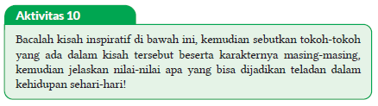
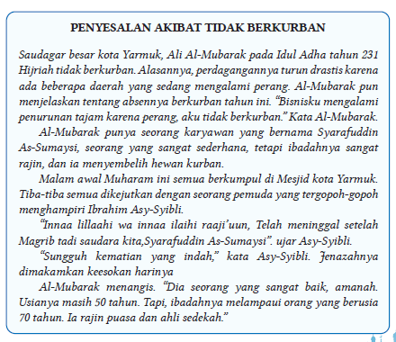
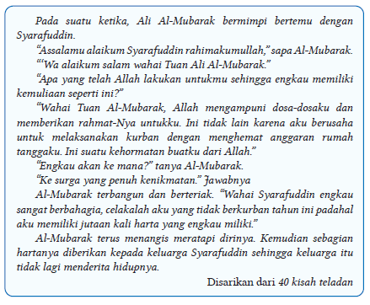

b. Pribadi Pelajar Berkarakter
Untuk mengukur sejauh mana karakter yang telah mampu kalian miliki, silakan isi tabel berikut dengan tanda centang (✓) sesuai dengan keadaan sebenarnya.
Tabel 4.3 Tabel Pribadi Pelajar Berkarakter
No | Karakter yang Diharapkan | Mampu | Belum Mampu
1. | Taat
2. | Syukur
3. | Empati
4. | Peduli sesama
5. | Gemar menolong
Apakah kalian sudah memiliki karakter-karakter tersebut? Sebaiknya mulailah dari diri kita sendiri, mulai dari hal kecil, dan mulai dari sekarang untuk membentuk karakter diri menjadi pribadi yang lebih berkualitas.
F. PENILAIAN
a. Penilaian sikap (Rubrik Mari Bermuhasabah)
Rubrik ini berisi penilaian diri untuk sikap spiritual dan sikap sosial yang harus diisi peserta didik dengan jujur. Teknik penilaian yang disajikan yaitu dengan:
1) Peserta didik mengerjakan rubrik mari bermuhasabah, dengan memberikan tanda centang (√) di bawah gambar emoticon sesuai keadaan sebenarnya, kemudian sertakan juga alasannya.
2) Guru memberikan tanggapan pada kolom Catatan/Penilaian Guru.
3) Apabila peserta didik belum menunjukkan sikap yang diharapkan, dapat dilakukan tindak lanjut dengan melakukan pembinaan oleh guru, wali kelas dan/atau guru BK.

1. Mari Bermuhasabah
Marilah kita bermuhasabah, melakukan refleksi terhadap diri sendiri. Berilah respons dan alasan dari pernyataan berikut ini dengan cara memilih lambing emoticon berikut: = selalu, = sering = kadang-kadang = tidak pernah!
No | Pernyataan |  |  |  |  | Alasan
1 | Saya melakukan penyembelihan hewan harus sesuai ketentuan syariat Islam
2 | Saya mengonsumsi hewan yang sudah disembelih sesuai syariat Islam .
3 | Saya meyakini bahwa ibadah akikah merupakan perintah Allah Swt.
4 | Saya meyakini bahwa dengan pelaksanaan akikah oleh seseorang dapat membebaskan anaknya dari ketergadaian.
5 | Saya mensyukuri karunia Allah Swt.
6 | Saya mencontoh perilaku keikhlasan Nabi Ibrahim a.s. dengan berkurban, dan dagingnya diberikan kepada yang membutuhkan .
7 | Saya membiasakan diri untuk peduli kepada sesama.
8 | Saya merasa empati terhadap teman yang kehidupan ekonominya kurang.
9 | Saya bersemangat menyambut hari raya Idul Adha, karena pada hari ini saya bisa berbagi kepada saudara dengan daging kurban.
10 | Apabila nanti saya mempunyai keleluasaan rezeki, saya akan melaksanakan ibadah kurban .

b. Penilaian pengetahuan (Rubrik Mari Berlatih)
Bagian ini merupakan penilaian pengetahuan menggunakan teknik tes tertulis terdiri dari 10 soal pilihan ganda dengan 4 pilihan jawaban, dan 5 soal uraian. Soal disediakan secara bervariasi dan mengarah kepada Hight Order Thinking Skill (HOTS). Guru juga dapat mengembangkan soal-soal lebih lanjut.
1) Soal pilihan ganda
Mari Berlatih
Untuk menguji pemahaman kompetensi kalian, silakan beri tanda silang pada jawaban yang kalian anggap paling sesuai!
1. Penyembelihan hewan harus dilaksanakan sesuai ketentuan Islam, salah satunya adalah dengan memutuskan bagian tubuh berikut….
A. saluran nafas, saluran makan dan dua urat leher hewan
B. tenggorokan, saluran nafas, dua urat leher hewan
C. tenggorokan, urat nadi, dua urat leher hewan
D. tenggorokan, saluran makanan, leher hewan
2. Tujuan penyembelihan hewan sesuai syariat Islam salah satunya ditinjau dari segi kesehatan adalah.…
A. prosesnya sangat efektif
B. daging sembelihannya sehat
C. agar hewan halal dikonsumsi
D. kualitas dagingnya menjadi lebih mahal
3. Perhatikan tata cara penyembelihan hewan secara tradisional berikut!
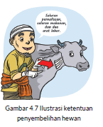
1) Sembelihlah hewan sampai memutuskan saluran nafas, saluran makan dan dua urat leher hewan
2) Arahkan pisau pada bagian leher hewan
3) Berniat menyembelih dengan membaca basmallah dan takbir
4) Letakkan hewan di atas lubang penampungan darah
5) Hadapkan hewan yang akan disembelih dihadapkan ke kiblat
6) Pegang kuat-kuat atau ikat kaki hewan
7) Siapkan lubang penampungan darah
Urutan penyembelihan hewan secara tradisional yang tepat adalah ….
A. 3, 2, 1, 5, 7, 6,4 C. 7, 6, 5, 4, 2, 3, 1
B. 3, 7, 6, 4, 5, 2,1 D. 7, 5, 6, 4, 3, 2, 1
4. Perhatikan pernyataan-pernyataan berikut ini!
1) Hewan yang disembelihnya berupa kambing/domba.
2) Hewan yang disembelihnya berupa kambing/domba, sapi, unta.
3) Disunahkan memotong hewan pada hari ke tujuh dari kelahiran bayi
4) Penyembelihan dilaksanakan pada tanggal 10, 11, 12, 13 Zulhijjah.
5) Orang yang melaksanakannya adalah orang tua dari anak yang baru lahir.
Dari pernyataan diatas, yang termasuk ketentuan akikah terdapat pada nomor ….
A. 1, 2 dan4 C. 2, 3 dan 5
B. 1, 3 dan5 D. 3, 4 dan 5
5. Bapak Hasan dan ibu Hasanah dikaruniai anak pertamanya seorang anak laki-laki. Sebagai wujud rasa syukurnya, keluarga ini berniat akikah dengan cara menyembelih 20 ekor ayam untuk dimasak dan dibagikan kepada tetangga dan keluarga dekatnya. Dilihat dari kesahannya, akikah yang dilakukan oleh bapak Hasan adalah….
A. sah, karena nilai ayam yang disembelih setara dengan hewan akikah yaitu kambing/domba
B. tidak sah, karena seharusnya anak laki-laki akikahnya lebih banyak daripada anak perempuan
C. sah, dengan catatan nilai ayam yang disembelih harganya sama dengan hewan akikah yaitu kambing/domba
D. tidak sah, karena syarat dan ketentuan hewan akikah adalah hewan ternak yang ditentukan, yaitu kambing atau domba
6. Salah satu hikmah utama dari pelaksanaan ibadah akikah adalah ….
A. mendidik diri untuk lebih peduli kepada sesama
B. merupakan wujud rasa syukur lahirnya sang anak
C. lebih mendekatkan diri kepada Allah Swt.
D. melatih diri agar bersikap dermawan
7. Menyembelih hewan pada tanggal tertentu, dengan niat taqarrub kepada Allah Swt. disebut….
A. zakat C. kurban
B. akikah D. sedekah
8. Perhatikan pernyataan berikut ini!
1) dibagikan dalam keadaan sudah matang
2) memotong kambing/domba
3) dilaksanakan pada tanggal 10, 11, 12 dan 13 Zulhijah.
4) boleh ikut memakannya asal bukan kurban nazar
5) ditujukan untuk mendekatkan diri kepada Allah
Pernyataan tersebut yang merupakan bagian dari ketentuan kurban adalah….
A. 1, 3 dan5 C. 2, 3 dan 4
B. 1, 2, dan 3 D. 2, 4 dan 5
9. Di bawah ini yang bukan merupakan nilai utama dari pelaksanaan kurban adalah….
A. sebagai wujud kepasrahan kepada sang pencipta
B. sebagai wujud kecintaan kepada sang pencipta
C. sebagai wujud ketaatan kepada sang pencipta
D. sebagai wujud permohonan kepada sang pencipta
10. Dengan nikmat yang dilimpahkan Allah kepada keluarga, Pak Farhan membeli seekor sapi untuk ibadah kurban. Bagi Pak Farhan sekeluarga, kebahagian yang didapatnya menjadi semakin lengkap dengan melihat orang lain juga berbahagia menyantap daging kurban di hari raya Idul Adha ini. Sikap yang ingin ditanamkan Pak Farhan terhadap keluarganya adalah….
A. mendidik anak sejak dini untuk menghayati sejarah Nabi
B. membiasakan diri makan makanan yang halalan ṭoyyiban
C. menumbuhkan sikap kepedulian sosial terhadap orang lain
D. melatih kesabaran seperti yang dicontohkan Nabi Ibrahim a.s.

Jawablah pertanyaan-pertanyaan di bawah ini!
1. Mengapa alat yang digunakan untuk menyembelih hewan harus tajam?
2. Dalam proses penyembelihan hewan, darahnya harus benar-benar dialirkan sampai kering. Apa manfaat hal tersebut apabila ditinjau dari segi kesehatan?
3. Penyembelihan dapat dilakukan secara tradisional dan secara modern.
Tuliskan urutan tata cara penyembelihan hewan secara tradisional sesuai dengan ketentuan Islam!
4. Jelaskan makna hadis riwayat Ibnu Majah yang menyatakan bahwa setiap anak itu tergadai dengan akikahnya!
5. Jelaskan mengapa penyembelihan hewan kurban termasuk bukti pasrah dan syukur seseorang terhadap Allah Swt.!

2) Kunci jawaban soal dan Penghitungan Skor
a) Pilihan Ganda
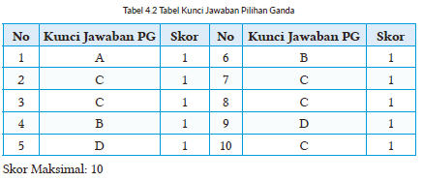
b) Essay
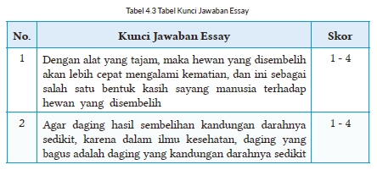
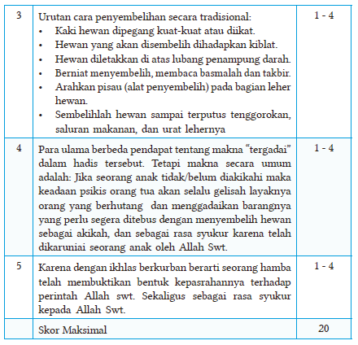
Kriteria Skor:
- 1 = Jika mampu menjawab namun sangat tidak sesuai dengan jawaban yang benar
- 2 = Jika mampu menjawab namun masih ada lebih dari dua kesalahan dari jawaban yang benar
- 3= Jika mampu menjawab namun masih ada satu kesalahan dari jawaban yang benar
- 4 = Jika mampu menjawab sesuai dengan jawaban yang benar

3) Pengolahan Nilai
Nilai akhir yang diperoleh peserta didik adalah hasil akumulasi dari nilai PG dengan nilai uraian, kemudian dibagi 3.
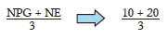

c. Penilaian keterampilan
Mari Berkreasi
Untuk meningkatkan kreativitas, lakukan kegiatan dengan langkah-langkah berikut:
a. Bersama kelompokmu lakukan wawancara dengan ustaz di tempat tinggalmu masing-masing untuk mengetahui tentang proses pelaksanaan kurban dan akikah
b. Buatlah laporan hasil wawancara tersebut!
c. Laporkan hasil wawancara tersebut pada pertemuan berikutnya di depan kelas!

Penilaian keterampilan (Rubrik Mari Berkreasi)
Rubrik ini berisi penilaian aspek keterampilan yang harus dicapai peserta didik. Teknik penilaian keterampilan yang digunakan dalam bab ini adalah membuat laporan hasil wawancara dengan ustad di tempat tinggal masing-masing peserta didik, untuk mengetahui tentang bagaimana biasanya proses pelaksanaan akikah dan kurban. Rubrik Penilaian Produk:
Nama Kelompok : …………………………
Anggota : …………………………
Kelas : …………………………
Nama Produk : …………………………
Tabel 3.4 Tabel Rubrik Penilaian Produk
No | Aspek | Skor (1-5)
No | Aspek | 1 | 2 | 3 | 4 | 5
1 | Perencanaan
1 | a. Persiapan
1 | b. Jenis Produk
2 | Tahapan Proses Pembuatan
2 | a. Persiapan Alat dan Bahan
2 | b. Teknik Pengolahan
2 | c. Kerjasama Kelompok
3 | Tahap Akhir
3 | a. Bentuk Penayangan
3 | b. Inovasi
3 | c. Kreativitas
Total Skor
Petunjuk Penskoran:
Perhitungan skor akhir menggunakan rumus:
Skor perolehan x 100
Skor tertinggi
G. KEGIATAN PENGAYAAN DAN REMEDIAL
Kegiatan Tindak Lanjut
1. Remedial
Generasi Muslim yang saleh, alhamdulillah kalian telah mempelajari materi dan melakukan tugas-tugas (kegiatan 1-10) untuk memahami bab ini. Bagi kalian yang masih kurang memahami materi bab ini, silakan lakukan langkah berikut:
a. Bacalah kembali materinya dengan seksama, apabila masih ada yang belum dipahami bisa bertanya kepada teman atau bapak/Ibu guru.
b. Kerjakan kembali tugas dan latihan dalam bab ini yang masih belum kalian pahami, baik Mari Bermuhasabah, Mari Berlatih, maupun Mari Berkreasi.

2. Pengayaan
Alhamdulillah sudah menyelesaikan pembelajaran materi ini. Untuk menambah wawasan kalian terkait materi ini, bukalah web, link, blog, buku, artikel yang memiliki konten berikut:
a. Ketentuan mengkonsumsi binatang hasil buruan.
b. Hadis tentang keutamaan akikah.
c. Hadis tentang keutamaan kurban.

3. Mari Membiasakan Diri (Interaksi dengan Orang Tua)
a. Selama satu minggu, catatlah perilaku kepasrahan dan syukur kalian kepada Allah Swt.
b. Mintalah orang tua kalian untuk memberikan komentar serta tanda tangannya!
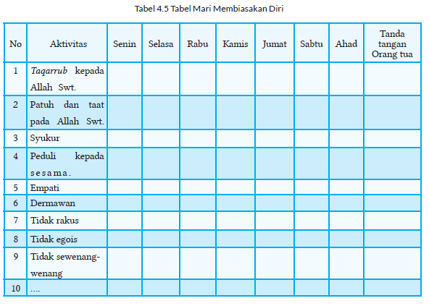

LAMPIRAN
A. LEMBAR KERJA PESERTA DIDIK
LEMBAR KERJA PESERTA DIDIK (LKPD)

Nama Siswa : ............................................
Kelas/Semester : ............................................
Tanggal Kegiatan : ............................................
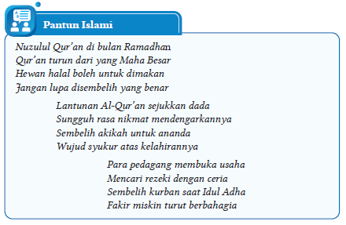
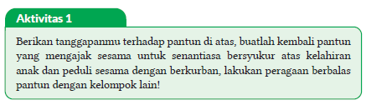

LEMBAR KERJA PESERTA DIDIK (LKPD)
A. Tafakkur
Nama Siswa : ............................................
Kelas/Semester : ............................................
Tanggal Kegiatan : ............................................
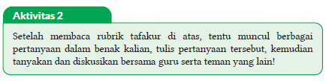

LEMBAR KERJA PESERTA DIDIK (LKPD)
C. Ṭalabul Ilmi
Nama Siswa : ............................................
Kelas/Semester : ............................................
Tanggal Kegiatan : ............................................
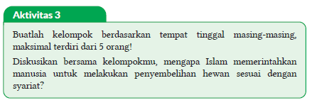

LEMBAR KERJA PESERTA DIDIK (LKPD)

Nama Siswa : ............................................
Kelas/Semester : ............................................
Tanggal Kegiatan : ............................................
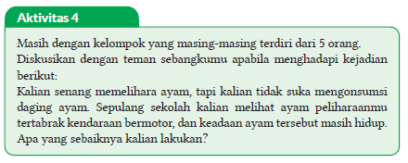

LEMBAR KERJA PESERTA DIDIK (LKPD)

Nama Kelompok : ............................................
Kelas/Semester : ............................................
Tanggal Kegiatan : ............................................
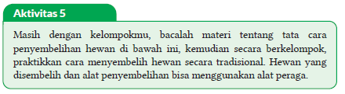
LEMBAR KERJA PESERTA DIDIK (LKPD)

Nama Kelompok : ............................................
Kelas/Semester : ............................................
Tanggal Kegiatan : ............................................
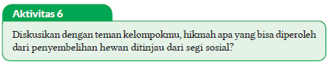

LEMBAR KERJA PESERTA DIDIK (LKPD)

Nama Kelompok : ............................................
Kelas/Semester : ............................................
Tanggal Kegiatan : ............................................
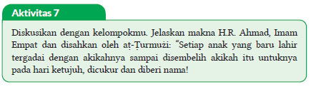

LEMBAR KERJA PESERTA DIDIK (LKPD)
Nama Siswa : ............................................
Kelas/Semester : ............................................
Tanggal Kegiatan : ............................................
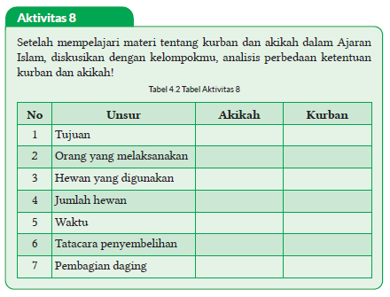
LEMBAR KERJA PESERTA DIDIK (LKPD)

Nama Siswa : ............................................
Kelas/Semester : ............................................
Tanggal Kegiatan : ............................................
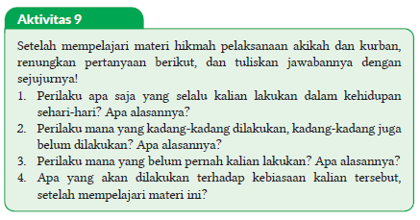

LEMBAR KERJA PESERTA DIDIK (LKPD)
E. Uswatun Hasanah
Nama Siswa : ............................................
Kelas/Semester : ............................................
Tanggal Kegiatan : ............................................
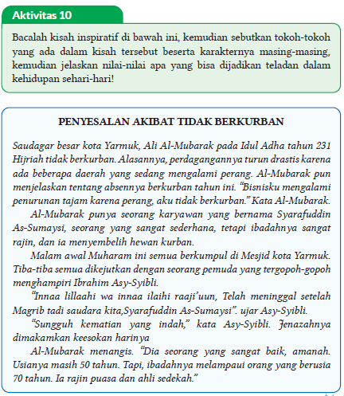
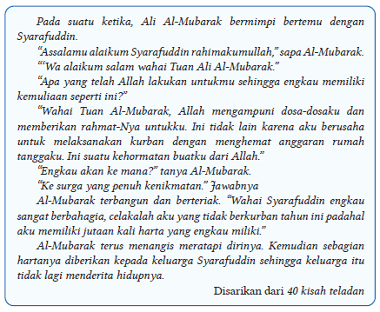
B. BAHAN BACAAN GURU & PESERTA DIDIK
- Guru dan peserta didik mencari berbagai informasi tentang bersyukur dengan akikah, peduli sesama dengan berkurban media atau website resmi dibawa nauangan kementerian pendidikan, kebudayaan, riset dan teknologi.
- Buku Panduan Guru dan Siswa Pendidikan Agama Islam dan Budi Pekerti untuk SMP/MTs Kelas IX : Penerbit, Kementerian Pendidikan, Kebudayaan, Riset, dan Teknologi Tahun 2022
C. GLOSARIUM
- Akikah: Secara bahasa artinya memutus, melubangi, membelah atau memotong, sedang secara syariat makna akikah adalah menyembelih kambing/domba sebagai tanda syukur kepada Allah Swt. atas lahirnya anak, baik laki-laki atau perempuan
- Ayyamut Tasyrik: Hari-hari penyembelihan kurban, yaitu tanggal 11, 12 dan 13 Zulhijjah
- Hadis: Perkataan, perbuatan, dan ketetapan (takrir) dari Nabi Muhammad saw. sebagai sumber hukum yang kedua dalam Islam
- Kiamat kubra: Peristiwa kehancuran alam semesta, sehingga berakhirnya kehidupan makhluk di dunia.
- Kurban: Secara bahasa berarti dekat, sedang secara syariat kurban adalah ibadah dalam bentuk melaksanakan penyembelihan hewan tertentu atas dasar perintah Allah Swt. dan petunjuk Rasulullah saw. dengan harapan dapat mendekatkan diri kepada-Nya, yang dilaksanakan pada pagi hari Idul Adha dan hari tasyrik
D. DAFTAR PUSTAKA
Ad-Damsyiqi, Ibnu Hamzah Al-Husaini Al-Hanafi. 2008. Asbabul Wurud 1 & 2. Terjemahan H.M. Suwarta dan Zafrullah Salim. Jakarta: Kalam Mulia.
Ahmad, Muhammad Yusuf. 2016. Ensiklopedi Tematis Ayat Al-Qur’an dan Hadits. Jilid 1, 3, 4, 5, 6, 7. Jakarta: Widya Cahaya.
Al-Hafizh, Ibnu Hajar Al-Asqalani. 2000. Bulughul Maram. Terjemahan Achmad Sunarto Jakarta: Pustaka Amani.
Al-Hasyimi, Abdul Mun’im. Harlis. 2009. Akhlak Rasul Menurut Bukhari-Muslim. Terjemahan Abdul Hayyie Al-Kattani. Jakarta: Gema Insani.
Al-Kumayi, Sulaiman. 2008. Hari-hari dalam Naungan Al-Qur’an. Jakarta: Erlangga.
Al-Munajjid, Muhammad bin Shalih. 2006. Silsilah Amalan Hati. Terjemahan Bahrun Abubakar Ihzan Zubaidi. Bandung: Irsyad Baitussalam.
Ash-Shan’ani, Muhammad Bin Ismail Al-Amir. t.t. Subulus Salam (Syarah Kitab Bulughul Maram). Jakarta: Darus Sunnah.
Asy-Syafrowi, Mahmud. 2014. Belajar Bijaksana dari Kehidupan Binatang. Jakarta: Buku Seru.
Bahreisy, Salim. 2008. Shohih Bukhori. Surabaya: Aden Publishing.
Bakhri, Syaiful. 2003. Oase Spiritual, Hikmah dalam Ujaran & Kisah. Jakarta: Erlangga.
Departemen Agama RI. 2007. Syaamil Al-Qur’an Terjemah Per Kata. Bandung: Haekal Media Centre.
Departemen Pendidikan Nasional. 2002. Ensiklopedi Islam. Jakarta: Ichtiar Baru Van Hoeve.
Developer, Saltanera. 2011. Ensiklopedi Hadis 9 Imam (software). Jakarta: Lidwa Pustaka.
Dewan Redaksi Ensiklopedi Islam. 2002. Ensiklopedi Islam. Jilid 1-5. Jakarta: Ichtiar Baru van Hoeve.
Hasan, Shahih. 2014. 110 Hikmah untuk Setiap Muslim. Surakarta: Al-Qudwah Publishing.
Hawwa Said. 2006. Tazkiyatun Nafs, Intisari Ihya Ulumuddin. Jakarta: Pena Pundi Aksara
Hendra, Endang. 2012. Menapaki Jejak Kejayaan Islam. Bandung: CII.
Husein, Musthafa Harahap. 2012. Risalah Tauhid. Bekasi: Al-Musthafawiyah Penebar Ilmu dan Kebajikan.
Kementerian Agama RI. 2011. Islam Rahmatan Lil’alamin. Jakarta: Kementerian Agama RI.
Madjid, Nurcholish, dkk. 2004. Ensiklopedi Islam untuk Pelajar. Jilid 1-6.Jakarta: Ichtiar Baru Van Hoeve.
Mughniyah, Muhammad Jawad. 2004. Al-Fiqhu ‘Ala Madzahibil Homsah. Terjemahan Masykur dkk. Beirut: Al-Jawad.
Puslitbang Lektur dan Khazanah Keagamaan. 2014. Kamus Istilah Keagamaan. Jakarta: Badan Litbang dan Diklat Kementerian Agama RI.
Rosidin, Mukarom Faisal, dkk. 2014. Sejarah Kebudayaan Islam MA Kelas X Penulis. Jakarta: Kementerian Agama RI.
Rusyd, Ibnu. Tim Akbar (Peny.). 2013. Bidayatul Mujtahid Wa Nihayatul Muqtashid. Terjemahan Abdul Rasyad Shiddiq. Penyunting. Jakarta: Akbar Media Eka Sarana.
Salim, Peter dan Yenny Salim. 1995. Kamus Bahasa Indonesia Kontemporer. Jakarta: Modern English Pres.
Sayyid, Sabiq. 1993. Fikih Sunnah. Bandung: Al Ma’arif.
Shabir, Muslich. 2004. Terjemah Riyadhus Shalihin 1 & 2. Semarang: Karya Toha Putra.
Shihab, Quraish. 1992. Membumikan Al-Qur’an. Bandung: Mizan.
Soenarto, Ahmad. 1988. Pelajaran Tajwid Praktis dan Lengkap. Jakarta: Bintang Terang.
Sulaiman, Moh.. H. M. Arif Faizin (Peny.). 2020. Sejarah Kebudayaan Islam MA Kelas XI. Jakarta: Kementerian Agama RI.
Taufik, Muhammad. 2013. Ensiklopedia Pengetahuan Al-Qur’an dan Hadis. Jakarta: Kamil Pustaka.
Team Baitul Hikmah. 2017. Ensiklopedia Pengetahuan Al-Qur’an dan Hadis. Jilid 2, 6, 7. Jakarta: Kamil Pustaka.
Team Baitul Hikmah. 2017. Sebab-Sebab Turunnya Ayat Al-Qur’an. Jakarta: Kamil Pustaka.
Tim Riset dan Studi Islam Mesir. 2005. Ensiklopedi Sejarah Islam. Jakarta: Pustaka Al-Kautsar.
Yatim, Badri. 2005. Sejarah Peradaban Islam. Dirasah Islamiyah II. Jakarta: Raja Grafindo Persada.
Yusuf, Mundzirin, dkk. 2006. Sejarah Peradaban Islam di Indonesia. Yogyakarta: Pustaka Yogyakarta.
Zakaria, A. 2003. Etika Hidup Seorang Muslim. Garut: Ibnu Azka Press. Maktabah asy-Syamilah

Internet:
Abbas, Fauzie Pradita. 2017. “Kisah Sultan Muhammad Al Fatih, Usia 21 Tahun Berhasil Taklukkan Konstantinopel”. Jabar Tribun News, 2 Agustus 2017, dilihat pada 8 November 2020. https://jabar.tribunnews.com/2017/08/02/kisah-sultan-muhammad-al-fatih-usia-21-tahunberhasil-taklukkan-konstantinopel?page=all .
Buya, Rahman. 2017. “Qarun Al-Munawwir dan Empat Nasehat Kepadanya”. Kaba 12, 2 Februari 2017, dilihat pada 17 Oktober 2020. https://kaba12.co.id/2017/02/02/qarun-al-munawwir-dan-empatnasehat-kepadanya/ .
Majelis Ulama Indonesia. 2017. “Fatwa Hukum Dan Pedoman Bermuamalah Melalui Media Sosial”. MUI, 5 Juni 2017, dilihat pada 8 Oktober 2020. http://mui.or.id/wp-content/uploads/files/fatwa/Fatwa-No.24-Tahun-2017-Tentang-Hukum-dan-Pedoman-Bermuamalah-Melalui-Media-Sosial.pdf .
Majid, Zamakhsyari Abdul. 2016. “Pergaulan dalam Pandangan Islam”. NU Online, 22 Desember 2016, dilihat pada 1 Agustus 2020. https://www.nu.or.id/post/read/73959/pergaulan-dalam-pandangan-islam .
Maulana, Tommy. 2019. “Lakukan Hal Ini Agar Memiliki Sikap Rendah Hati”. Umroh, 13 Juni 2019, dilihat pada 21 Oktober 2020. https://umroh.com/blog/lakukan-hal-ini-agar-memiliki-sikap-rendah-hati/ .
Mianoki, Abu ‘Athifah Adika dan Tuasikal, Muhammad Abduh. t.t. “Jauhilah Sikap Sombong”. Muslim, dilihat pada 24 Oktober 2020. https://muslim.or.id/3536-jauhi-sikap-sombong.html .
Oase. 2019. “Mengharap Kasih Sayang Langit dengan Menyayangi yang Di Bumi”. Majalah Oase, 21 Desember 2019, dilihat pada 18 Oktober 2020. https://majalahoase.ponpesmiftahulhuda.sch.id/mengharap-kasihsayang-langit-dengan-menyayangi-yang-di-bumi-2/ .
Radea, Pandu. 2020. “Kronologis Runtuhnya Kesultanan Turki Usmani”. Jernih, 3 Maret 2020, dilihat pada 7 November 2020. http://jernih.co/veritas/kronologis-runtuhnya-kesultanan-turki-usmani/ .
Rahmat, Aibdi. 2014. “Manusia sebagai Khalifatullah fil arḍ”. Analisa Daily, 22 Mei 2014, dilihat pada 8 Oktober 2020. https://analisadaily.com/berita/arsip/2014/5/23/31871/manusia-sebagai-khalifah-allah/ .
Rizqa, Hasanul. 2019. “Kisah Pengemis Yahudi Buta yang Masuk Islam”. Republika, 14 Maret 2019, dilihat pada 18 Oktober 2020. https://republika.co.id/berita/dunia-islam/islam-digest/19/03/14/pobezg458-kisah-pengemis-yahudi-buta-yang-masuk-islam .
Ruslan, Heri. 2020. “Kejayaan Khilafah: Sang Khalifah Sulaiman Al Qanuni”. Muslimah News, 27 Oktober 2020, dilihat pada 7 November 2020. https://www.muslimahnews.com/2020/10/27/kejayaan-khilafahsang-khalifah-sulaiman-al-qanuni/ .
S., Ahmad Gimmy Prathama. 2012. “Mutiara Hikmah dalam QS Al-Qashash: 77”. Unpad, 28 Mei 2012, dilihat pada 17 Oktober 2020. https://www.unpad.ac.id/rubrik/mutiara-hikmah-dalam-qs-al-qashash-77/ .
Sepdhani. 2014. “Fokuslah untuk Kehidupan Akhiratmu, Namun Jangan Lupakan Duniamu”. Cahaya Islamku, 16 Mei 2014, dilihat pada 17 Oktober 2020. https://sepdhani.wordpress.com/2014/05/16/fokuslah-untuk-kehidupan-akhiratmu-namun-jangan-lupakanduniamu/#more-219 .
Umrah.com. t.t. “Jadilah Salah Satu dari 5 Tanda Orang Tawadhu Ini!”. Umma, dilihat pada 21 Oktober 2020. https://umma.id/post/jadilahsalah-satu-dari-5-tanda-orang-tawadhu-ini-706501?lang=id .
Vaqih, Iswandi. 2013. “Etika Pergaulan Remaja pada Masa Modern Dilihat dalam Perspektif Hukum Islam”. Iswandi Vaqih, 27 April 2013, dilihat pada 1 Agustus 2020. http://iswandivaqih.blogspot.com/2013/04/etikapergaulan-remaja-pada-masa-modern.html .
Wiki How. t.t. “Cara Menjadi Rendah Hati”. Wiki How, dilihat pada 23 Oktober 2020. https://id.wikihow.com/Menjadi-Rendah-Hati .
https://palembang.tribunnews.com/Diunduh tanggal 20 Oktober 2020, pukul09.20 WIB.
https://www.brilio.net/news/Diunduh tanggal 20 Oktober 2020, pukul 09.10 WIB.
Mengetahui,  Kepala Sekolah ................................................  ................................................  NIP. ................................................ | ..........., ......................... 20..  Guru PAI  ................................................  NIP. ................................................

